SUBTOTALES DEPARTAMENTO DE EMPLEADOS
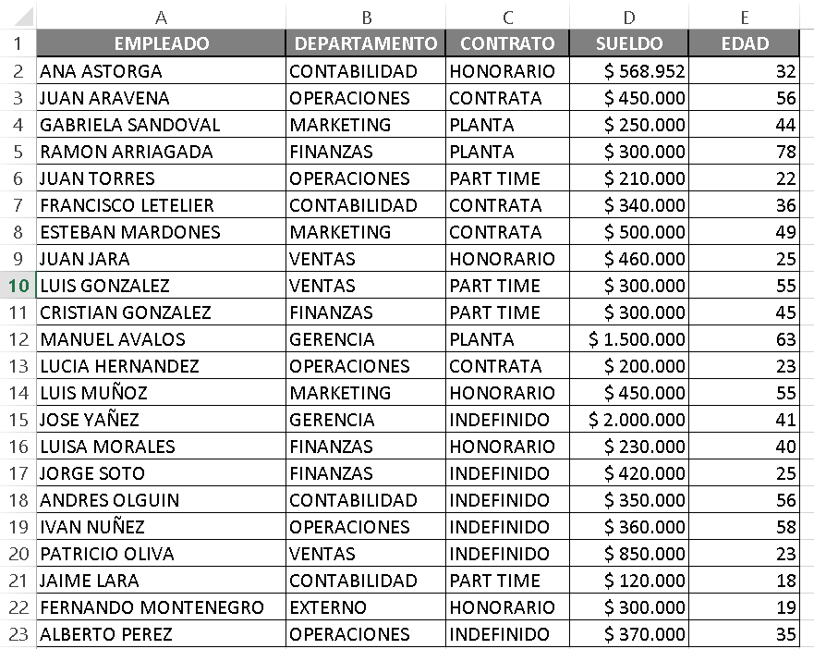

- Colocar bordes a la planilla.
- Colocar la fila 1 en negrita y centrado y color de relleno gris.
- Colocar el símbolo peso $ en la columna sueldo y en dos decimales de las filas 2-23.
- Ordenar la Columna Departamento de A a la Z menor a mayor.
- Colocar Subtotales para cada cambio en Departamento, con la función suma, y agregar subtotal a sueldo.
- Guardar como Departamento de Empleados.

